1．瓷器制作是我国古代技术发展的智慧结晶。下图是其中四道工序，其中主要发生化学变化的是（ ）

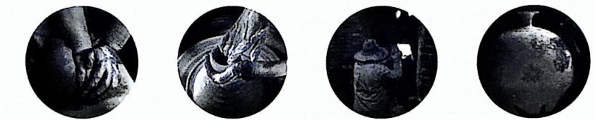

A．揉泥 B．做坯 C．烧窑 D．画瓷

2．2023年10月，我国又有三名航天员进驻空间站，他们在轨飞行期间的食物需要满足营养丰富、易消化等要求。下列食物中营养素需经消化后才能被吸收的是（ ）

A．水 B．脂肪 C．维生素 D．无机盐

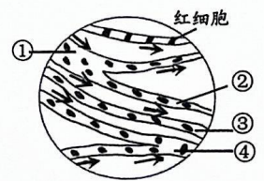3．硫酸镉（）可用于制备镉电池、消毒剂等。在物质分类上其属于（ ）

A．酸 B．碱 C．盐 D．有机物

4．小明在观察金鱼尾鳍内血液流动实验时，显微镜视野中血管的血流方向如图所示，其中表示静脉的是（ ）

A．① B．② C．③ D．④

5．酸性物质可轻松溶解茶杯壁上的茶垢。下列图中常见物质能实现这一做法的是（ ）

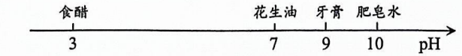

A．食醋 B．花生油 C．牙膏 D．肥皂水

6．图甲为烧烤用的“金属纸”，为了鉴别其主要成分是铝（）还是锡（），根据图乙下列物质可行的是（ ）

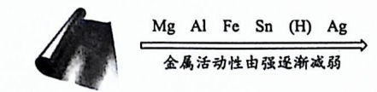

甲 乙

A．稀 B．溶液 C．溶液 D．溶液

物质的结构、性质与用途之间存在一定的关系，合理利用三者关系，能更好地服务人类。据此回答7-9题。

7．结构—性质：铜在潮湿的空气中易生锈。古人通过往铜中加入锡，加热熔融后制成青铜合金，来增强防锈能力，其原理是（ ）

A．隔绝水 B．改变铜原子的种类 C．隔绝空气 D．改变金属内部结构

8．性质—用途：稀疏酸能去除钢铁表面的铁锈（氧化铁），这是利用其化学性质中（ ）

A．能与某些碱反应 B．能与某些金属反应

C．能与某些盐反应 D．能与某些金属氧化物反应

9、下图是小明制作的物质的结构、性质和用途之间的关系图，其中正确的是（ ）

A． B．

C． D．

如图为一种引火方式，用铁球甲撞击包裹铝箔的生锈铁球乙，铁球乙上的木屑就会被引燃。其原因是撞击使生锈铁球乙温度升高，引发氧化铁与铝箔发生反应放出大量热，引燃木屑。据此回答10-11题。

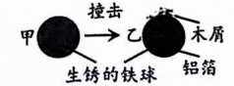

10．甲球撞击乙球时，能使乙球温度升高，其原因是（ ）

A．甲球对乙球做功，乙球内能增大 B．甲球对乙球做功，乙球内能减小

C．乙球对甲球做功，乙球内能增大 D．乙球对甲球做功，乙球内能减小

11．铝与氧化铁反应的化学方程式为：，该反应属于置换反应，其判断依据是（ ）

A．一种物质变化生成多种物质 B．多种物质反应生成一种物质

C．单质与化合物反应生成新的单质与新的化合物 D．两种化合物相互交换成分生成新的两种化合物

12．拉渡船是一种用人力拉动绳索使船体前进的摆渡工具。下列图示的四种拉渡方案中，最省力的是（ ）

A．B． C． D．

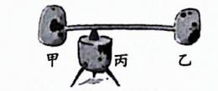13．“推枣磨”是古代的一种平衡游戏（如图），即将甲、乙鲜枣用粗细均匀的细竹签串在一起搁在去除部分枣尖露出枣核的丙鲜枣上，使之保持静止。据此可推测出（ ）

A．甲枣的质量一定大于乙枣 B．甲枣的质量一定小于乙枣

C．乙枣的质量一定小于丙枣 D．乙枣的质量一定大于丙枣

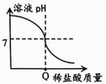14，小明研究酸碱反应中的变化情况，将稀盐酸逐滴滴入盛氢氧化钠溶液的烧杯中，溶液的变化如图所示。此过程烧杯中水的质量变化图像正确的是（ ）

A．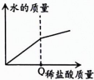 B．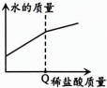 C．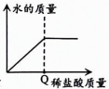 D．